《月字旁--写期字》学程拓展
- 硬笔大挑战
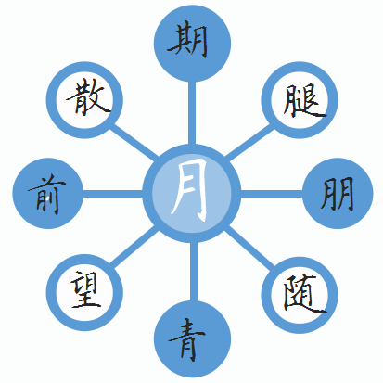
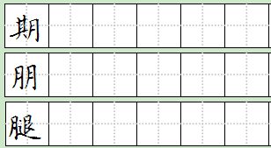
- 软笔我能行

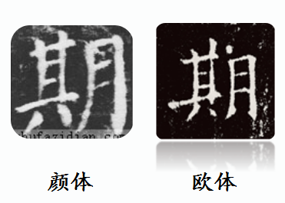
小提示：
1.观察思考欧阳询和颜真卿“期”字的有什么不同？
2.来写颜真卿的“期”吧。

